Media on the Exhibiton and it’s opening in Moscow / СМИ о выставке и ее открытие в Москве

Articles / статьи

MARCH 15, 2016

The World According to Sergei Lavrov (and Putin)
BY ALEXEI SOBCHENKO
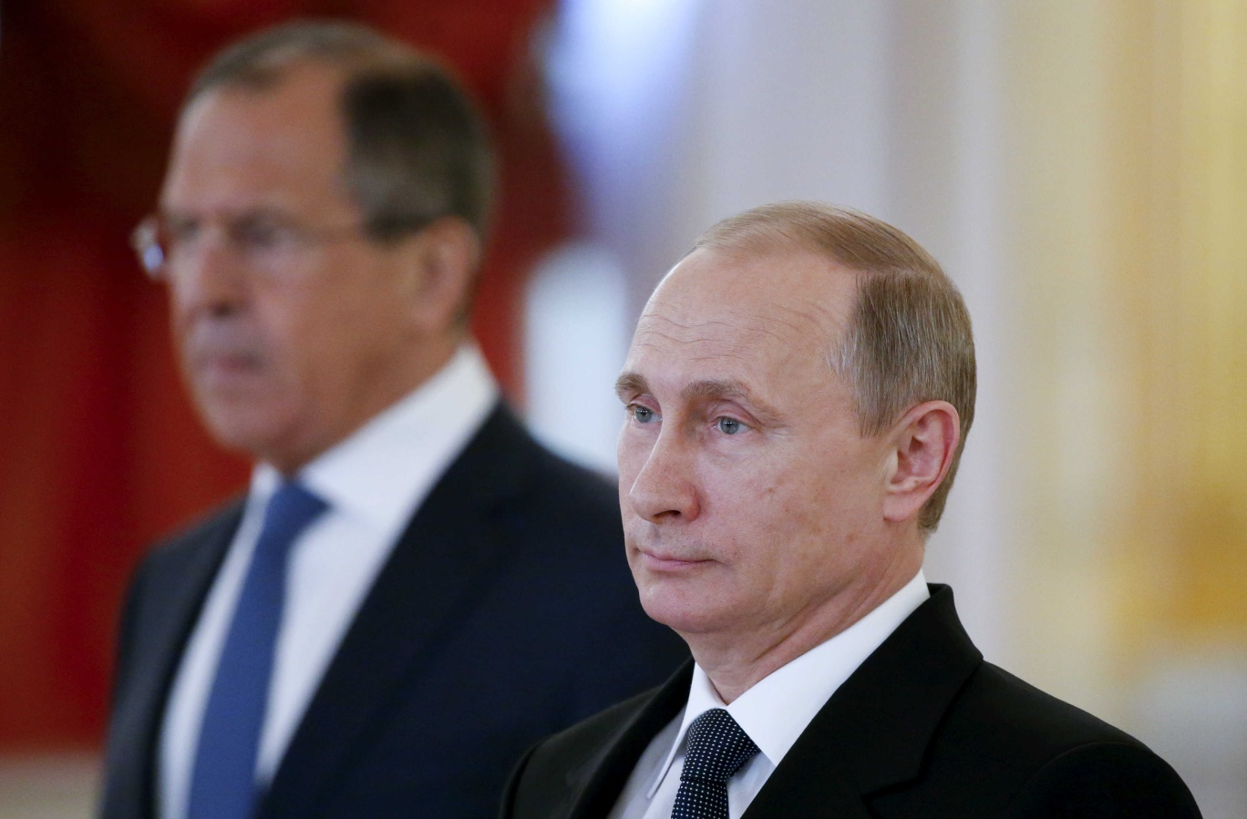
Russia's President Vladimir Putin (R), accompanied by Foreign Minister Sergei Lavrov, attends a ceremony to receive diplomatic credentials from foreign ambassadors at the Kremlin in Moscow, Russia, May 28, 2015. REUTERS/Sergei Karpukhin
Russian President Vladimir Putin recently blamed Vladimir Lenin for planting ideas that led to the collapse of the Soviet Union. It was a telling statement in view of the upcoming centennial anniversary of the Bolshevik Revolution of 1917, which had an enormous impact on world history.
We still don’t know how the Kremlin will commemorate this date, but a recent article, “Historical Perspective of Russian Foreign Policy” by Russian Foreign Minister Sergei Lavrov, provides us with a glimpse into how Russia’s current leaders perceive Russian history.
History is malleable in Russia. There is hardly any other country in the world whose national history was so utterly and repeatedly rewritten during the last hundred years. After coming to power, the communists cursed the Russian Tsars as decadent bloodsuckers who exploited Russian workers. General Secretary Joseph Stalin amended this picture by cherry-picking some tsars, like Ivan the Terrible and Peter the Great, and princes, like Aleksandr Nevsky, as models for Russian patriots, while denigrating heroes of the Socialist Revolution and the Civil War, like Leon Trotsky and Nikolai Bukharin, as traitors and Western agents.
In turn, Stalin’s successor Nikita Khrushchev declared Stalin a criminal who executed thousands of true and loyal communists. The next Soviet leader, Leonid Brezhnev, accused Khrushchev of voluntarism. Mikhail Gorbachev deemed Brezhnev’s rule the period of stagnation. Russia’s first post-communist President Boris Yeltsin rejected communism altogether, but failed to adopt a new paradigm. Putin, who has ruled Russia for the last seventeen years, uses his vision of Russian history for his purposes.
Lavrov’s article, which focused on “continuity,” was clearly a step toward spreading this version of history. His vision of Russian history encompassed all the great princes, tsars, emperors, secretary generals, and presidents into a single line of leaders who, while changing ideological shells, pursued the same policy: to preserve Russia’s unique identity within the framework of Europe and its culture. According to Lavrov, “continuity” is based on the fact that Western Europe was always biased against Russia and tried to keep its eastern neighbor in isolation, and that across the centuries Russia was a victim of unprovoked Western aggressions.
It must have been a challenging task to find continuity between victims and their executioners, and Lavrov’s questionable statements and factual errors do not help him make a case for his version of Russian history.
One of the paragraphs of the article immediately turned Lavrov into the butt of a joke on the Russian-speaking Internet: “...the Russian people had its own cultural matrix, its own spirituality, and never merged with the West. Here one has to mention the tragic and, in many respects, transformational era of the Mongol yoke...[which] facilitated the formation of a renewed Russian ethnos.” Every Russian with even a cursory knowledge of national history knows that the Mongol invasion devastated blooming ancient Rus and left an indelible imprint on all future incarnations of the Russian polity, tearing it away from Europe with its Magdeburg rights and nascent parliamentarian system.
In another example of the Minister’s dubious claims, Lavrov writes, “I will not provide a detailed analysis of why Europe gradually slid toward World War II. It is clear that here, once again, European elites’ anti-Russian sentiments, their desire to pit Hitler’s military machine against USSR, once again played a fatal role.” This statement begs a question: wasn’t it Stalin who helped Hitler come to power, by forbidding German communists from forming a parliamentarian alliance with Social Democrats in the Reichstag in 1933? Would World War II have even started if Stalin and Hitler hadn’t agreed to carve up Poland in August 1939?
Lavrov asserts that throughout the centuries, Russia aimed to play a constructive role in uniting Europe, eliminate every possibility of a new war, and establish international bodies in order to ensure peace and order in Europe. He mentions Emperor Alexander I’s role at the Vienna Congress and Emperor Nicholas II’s attempts to convene the Hague peace conferences in 1899 and 1907. However, Lavrov conspicuously skips over Stalin and his role in building the Yalta system, while writing, “One could say that the four decades after World War II became a remarkably prosperous period for Western Europe which no longer had to make its own major decisions and which was granted a unique opportunity for peaceful development under an ‘umbrella’ of sorts which the US-Soviet rivalry represented.”
One cannot miss the nostalgic note in Lavrov’s writing: “The post-war global order based on the rivalry between two systems naturally was far from perfect but it did help preserve world peace...” Alas, after the end of the Cold War, the West relapsed into an anti-Russian bias. According to Lavrov, NATO’s eastward expansion “is the root of all systemic problems currently afflicting Russia’s relations with the United States and the EU.”
Lavrov concludes his essay with the words of Russian religious Slavophile philosopher Ivan Ilyin. “Great power status is defined by...the nation’s and government’s ability to undertake the burden of great world challenges and deal with these challenges in a creative manner.” Indeed, like in the times of Russian tsars, emperors, and general secretaries, the current Russian leadership’s real concern is great power status, which in the case of Russia, has always been achieved at the expense of its citizens’ prosperity.
Alexei Sobchenko is an independent analyst and a former US Department of State employee.

Copyright © 2016 Atlantic Council.
All Rights Reserved.

Source URL: http://www.atlanticcouncil.org/blogs/new-atlanticist/the-world-according-to-sergei-lavrov-and-putin

Deutschlandradio Kultur – Fazit
27.03.2016 23:36 Uhr
URL dieser Seite: http://www.deutschlandradiokultur.de/memorial-ausstellung-zum-zweiten-weltkrieg.1013.de.html?dram:article_id=349536

MEMORIAL-AUSSTELLUNG ZUM ZWEITEN WELTKRIEG

Geschichtsbücher provozieren in Moskau
Von Thomas Franke
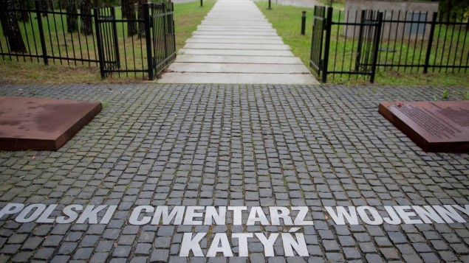Das Massaker von Katyn - in einem russischen Geschichtsbuch wird es immer noch als Vergeltungsmaßnahme an Polen gerechtfertigt. (imago/stock&people/newspix)
Die Menschenrechtsorganisation "Memorial" zeigt in einer Ausstellung in Moskau Geschichtsbücher zum Zweiten Weltkrieg. So stehen sich Sichtweisen aus Russland, Polen, Litauen, Deutschland, Italien und Tschechien gegenüber. Ein heikles Projekt, obwohl die Macher sich bei der Vorbereitung schon selbst zensiert haben.
Noch kurz vor der Ausstellungseröffnung hatten die Macher diskutiert, ob man die Hakenkreuze auf den historischen Fotos lassen dürfe. In Russland ist es verboten, extremistische Symbole in der Öffentlichkeit zu zeigen. Sie haben sich entschieden, an den historischen Fotos nichts zu ändern. Anders beim Massaker von Katyn. In Katyn haben im Frühjahr 1940 Angehörige des sowjetischen Geheimdienstes etwa 4400 polnische Soldaten ermordet, befohlen von Stalin. So deutlich könne er das in Russland nicht zeigen, sagt der 30-jährige Historiker Nikita Lomakin, der auf russischer Seite an der Ausstellung mitgewirkt hat:
"Es gibt bei uns ein sehr komisches Geschichtsbuch. Da kannst du lesen, wie sie die Tötung polnischer Offiziere in Katyn damit rechtfertigen, dass Polen Anfang der 20er Jahre im polnisch-sowjetischen Krieg sowjetische Soldaten ermordet haben."
Der Historiker hat die Darstellung des Massakers von Katyn daher abgemildert. Und er gibt zu: "Ja, das ist Selbstzensur."

Die Sowjetunion als Täter - das wird lieber verschwiegen
Lomakin koordiniert sonst die Digitalisierung des Archivs von Memorial und dessen Präsentation im Internet. Auch Kristina Smolijaninovaite, Historikerin aus Litauen und Mitarbeiterin des zivilgesellschaftlichen EU-Russland Forums, hat sich für die Ausstellung zurückgenommen und ihren Begleittext abgemildert:
"Ich muss auf meine russischen Kollegen Rücksicht nehmen. Es gibt bei uns in Litauen Bücher, in denen wird gesagt, dass die Sowjetunion und Stalin auch Täter waren. Das sind starke Worte. Ich würde das nicht Selbstzensur nennen, es ist eher vorsichtig, denn in Russland ist das Hauptnarrativ immer noch der "Grosse Vaterländische Krieg". Und darauf baut die kollektive Erinnerung in Russland auf. Für Russland ist das immer noch ein heiliger Krieg, über den man keine "schmutzigen" Bemerkungen machen kann."
Trotzdem: Dem russischen Staatsfernsehen ist die Ausstellung auch in der abgemilderten Version noch zu viel. Es präsentierte die Schau als einen "weiteren Versuch" die "Geschichte umzuschreiben". Ausführlich verwies der Fernsehmoderator darauf, dass Memorial auf der Liste feindlicher Agenten stehe und viel Geld aus dem Ausland erhalte. Besonders schlimm fand er aber, dass Europa nun schon in Moskau - Zitat - "nackte Propaganda" betreibe, und das so kurz vor dem neunten Mai, dem Tag des großen Sieges im Zweiten Weltkrieg.
Doch nicht nur Organisationen wie Memorial müssen den Sturm der öffentlichen Entrüstung über sich ergehen lassen, selbst Staatshistoriker können in Russland nicht mehr die Wahrheit sagen.

Angst vor Tumulten in der russischen Provinz
In russischen Geschichtsbüchern findet sich die Legende der 28 Panfilow-Infanteristen. Angeblich haben sie im November 1941 die deutschen Panzer vor Moskau gestoppt. Vor kurzem enttarnte der Direktor des russischen Staatsarchivs, Sergej Mironenko, das Ganze als eine Fiktion. Umgehend wurde er von Kulturminister Medinski degradiert. Dabei hatte bereits 1948 der sowjetische Militärstaatsanwalt die Propagandalegende von den 28 Soldaten widerlegt, und da lebte Stalin noch und die Diktatur war lupenrein. Die Schulbuch-Ausstellung wird durch Russland reisen, nach Jekaterinburg, Kostroma, Perm, Sankt Petersburg und Jaroslawl. In der Provinz ängstigen sich die Aussteller jetzt schon, erzählt Nikita Lomakin:
"Hier in Moskau ist das Klima viel besser als in Kostrama oder Perm. Dort haben sie Angst vor komischen Aktivisten von Proregierungsorganisationen. Nicht Proregierungsorganisationen. Aber am Ende dann doch Proregierungsorganisationen."
In Russland ist es in den vergangenen Jahren üblich geworden, Ausstellungen zu sprengen, Filme nieder zu brüllen und damit Volkszorn zu suggerieren. Von deutscher Seite hat Gudrun Wolff an der Ausstellung mitgearbeitet. Sie hätte gern auch einen Historiker aus der Ukraine dabei gehabt. Dass ukrainische Sichtweisen zurzeit für den russischen Staatsapparat unerträglich sind, versteht sich fast von selbst. Wolff ist Geschichtslehrerin in Münster und engagiert sich bei der Gesellschaft zur Förderung deutsch-russischer Beziehungen:
"Wenn man ein gemeinsames Europa haben möchte, eine gemeinsame europäische Identität entwickeln möchte, dann muss man auch die Geschichte und die historischen Perspektiven der Nachbarländer kennen."
Nur genau das möchte die russische Regierung auf gar keinen Fall.

Deutschlandradio © 2009-2016

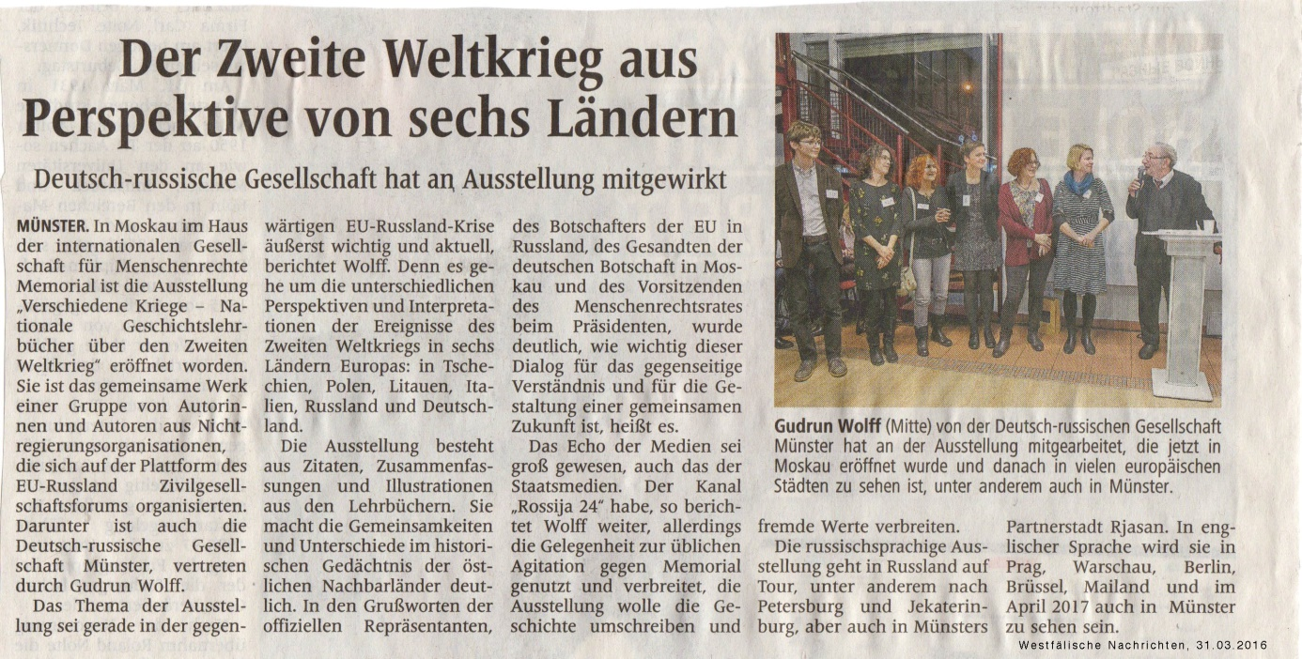

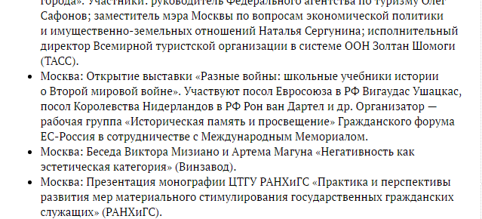
Source URL: https://centerforpoliticsanalysis.ru/news/read/id/ekspertnyj-kalendar-s-21-po-27-marta-2016-goda

Права человека в России (http://www.hro.org)
Домой > О лживом репортаже российского телевидения

О лживом репортаже российского телевидения
[1]23 марта 2016 года Международное общество "Мемориал" распространило комментарий о лживом и халтурно сляпанном пропагандистском репортаже программы "Вести" гостелеканала ВГТРК.
"21 марта в Доме Международного общества "Мемориал" [2] открылась выставка "Разные войны", созданная группой авторов из общественных организаций нескольких стран, в которую входят и представители "Мемориала".
Выставка посвящена чрезвычайно важной и актуальной теме: различиям в трактовке событий Второй Мировой войны в школьных учебниках шести стран Европы – России, Германии, Италии, Польши, Чехии, Литвы. Выставка, собственно, и состоит из цитат и иллюстраций, взятых из этих учебников.
Цель выставки – помочь понять, в чем совпадают и чем различаются интерпретации исторических событий в национальной памяти разных народов. Это необходимо для взаимопонимания между этими народами, для межнационального диалога о прошлом.
Важность такого диалога подчеркивали все выступавшие на открытии выставки, в том числе председатель Совета по развитию гражданского общества и правам человека при Президенте РФ М. А. Федотов и глава представительства Евросоюза в России В. Ушацкас.
Однако в тот же вечер, спустя всего несколько часов после открытия, программа "Вести" канала ВГТРК показала халтурно сляпанный репортаж, в котором изобразила выставку в Доме "Мемориала" как попытку "опровергнуть Великую Победу".
Авторы передачи, полной путаницы и подтасовок, вообще не показывают выставку как таковую, о материалах, на которых она построена, не сказано практически ничего.
Это понятно – так "журналистам" легче врать, что цель выставки – поставить под сомнение значение Победы для народов России и Европы, что делают все это, разумеется, "иностранные агенты".
В "подтверждение" своего вранья авторы репортажа приписали создание выставки Правозащитному центру "Мемориал" [3] – одной из наших организаций, не имеющей к данной выставке решительно никакого отношения, а потом показали зрителю ложные данные о финансировании Рязанского Мемориала [4] – другой нашей организации, также не принимавшей в этой выставке никакого участия.
И уж вовсе анекдотически выглядят кадры из неизвестно кем и зачем снятой оперативной съемки, которые журналисты не погнушались включить в свою стряпню ради подтверждения "западного финансирования", – на самом деле на этих кадрах несколько руководителей правозащитных организаций обсуждают полученные ими гранты Президента Российской Федерации. Зрителю об этом, естественно, не сообщают.
Дискутировать с авторами передачи бессмысленно – с шулерами не дискутируют. Это не первая такая передача и, к сожалению, не последняя. Ничего кроме брезгливости она не вызывает.
Увы, интеллектуальный и профессиональный уровень этой передачи вполне соответствует современному уровню исторической рефлексии, да и любых общественных дискуссий на большинстве российских телеканалов. Таково время, в котором мы живем."
Уже после публикации комментария, днем 24.03.2016 на сайте программы "Вести24" появилась существенно отредактированная версия репортажа, из которой убраны наиболее грубые ошибки и прямые подтасовки. Причина этого нам неизвестна – но очевидно, что исправления в интернете ни в коей мере не могут быть извинением за ложь в эфире.
О проекте
Рязанское общество "Мемориал", которое поддерживает портал HRO.org, внесено Министерством юстиции РФ в реестр "некоммерческих организаций, выполняющих функцию иностранного агента". Данное решение, по нашему мнению, противоречит Конституции. Мы обжалуем его в суде.

Source URL: http://www.hro.org/node/24086

91,2 FM Москва регионы
АЛЕКСАНДР ЧЕРКАСОВ :: БЛОГВсе блоги
5 323 6 90713
07:19 , 24 марта 2016

О телевизионном репортаже программы «Вести». Комментарий
АВТОРАлександр Черкасовпредседатель совета правозащитного центра «Мемориал»
«Уже после публикации этого комментария, днем 24 марта 2016 года на сайте программы «Вести24» появилась существенно отредактированная версия репортажа, из которой были убраны наиболее грубые ошибки и прямые подтасовки. Причина этого нам неизвестна – но очевидно, что сделанные задним числом (на третьи сутки!) исправления в интернете, куда заглянут единицы, ни в коей мере не могут быть извинением за ложь, многократно повторенную в эфире перед миллионами зрителей.»
21 марта в Доме Международного общества «Мемориал» открылась выставка «Разные войны», созданная группой авторов из общественных организаций нескольких стран, в которую входят и представители «Мемориала». Выставка посвящена чрезвычайно важной и актуальной теме: различиям в трактовке событий Второй Мировой войны в школьных учебниках шести стран Европы – России, Германии, Италии, Польши, Чехии, Литвы. Выставка, собственно, и состоит из цитат и иллюстраций, взятых из этих учебников.
Цель выставки – помочь понять, в чем совпадают и чем различаются интерпретации исторических событий в национальной памяти разных народов. Это необходимо для взаимопонимания между этими народами, для межнационального диалога о прошлом. Важность такого диалога подчеркивали все выступавшие на открытии выставки, в том числе председатель Совета по развитию гражданского общества и правам человека при Президенте РФ М. А. Федотов и глава представительства Евросоюза в России В. Ушацкас.
Однако в тот же вечер, спустя всего несколько часов после открытия, программа «Вести» канала ВГТРК показала халтурно сляпанный репортаж, в котором изобразила выставку в Доме «Мемориала» как попытку «опровергнуть Великую Победу». Авторы передачи, полной путаницы и подтасовок, вообще не показывают выставку как таковую, о материалах, на которых она построена, не сказано практически ничего. Это понятно – так «журналистам» легче врать, что цель выставки – поставить под сомнение значение Победы для народов России и Европы, что делают все это, разумеется, «иностранные агенты». В «подтверждение» своего вранья авторы репортажа приписали создание выставки Правозащитному центру «Мемориал» – одной из наших организаций, не имеющей к данной выставке решительно никакого отношения, а потом неизвестно зачем показали зрителю ложные данные о финансировании Рязанского Мемориала – другой нашей организации, также не принимавшей в этой выставке никакого участия. И уж вовсе анекдотически выглядят кадры из неизвестно кем и зачем снятой оперативной съемки, которые журналисты не погнушались включить в свою стряпню ради подтверждения «западного финансирования», – на самом деле на этих кадрах несколько руководителей правозащитных организаций обсуждают полученные ими гранты Президента Российской Федерации. Зрителю об этом, естественно, не сообщают.

Дискутировать с авторами передачи бессмысленно – с шулерами не дискутируют. Это не первая такая передача и, к сожалению, не последняя. Ничего кроме брезгливости она не вызывает. Увы, интеллектуальный и профессиональный уровень этой передачи вполне соответствует современному уровню исторической рефлексии, да и любых общественных дискуссий на большинстве российских телеканалов. Таково время, в котором мы живем.

Source URL: http://echo.msk.ru/blog/shalommani/1735242-echo/

24 Марта 8:45Комментировать

«Ничего кроме брезгливости не вызывает»

«Мемориал» обвинил в халтуре и вранье журналистов телеканала «Россия 24»
Ирина Щербак
23
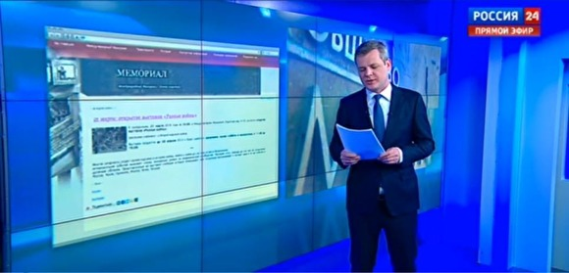
Международное общество «Мемориал» обвинило в халтуре и вранье журналистов телеканала «Россия 24». Поводом послужил выпущенный в эфир материал, посвященный открывшейся в «Мемориале» выставке «Разные войны».
Экспозиция создана группой авторов из общественных организаций нескольких стран, в которую входят и представители «Мемориала». Выставка посвящена различиям в трактовке событий Второй мировой войны в школьных учебниках шести стран Европы – России, Германии, Италии, Польши, Чехии, Литвы - и состоит из цитат и иллюстраций, взятых из этих учебников.
«Цель выставки – помочь понять, в чем совпадают и чем различаются интерпретации исторических событий в национальной памяти разных народов. Это необходимо для взаимопонимания между этими народами, для межнационального диалога о прошлом», - отмечают представители «Мемориала».
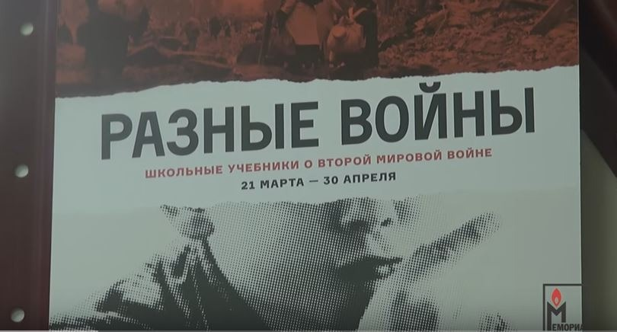
Однако на «России 24» событие было подано, мягко говоря, иначе. «В самом центре российской столицы открылась выставка «Разные войны». Цели и задачи - показать, как интерпретация событий Второй мировой войны вызывает споры. Уже в одной этой формулировке заложена бомба. Оказывается, победу Красной Армии над фашизмом можно интерпретировать, ну или, как привычнее, – переписать. Этим активно и давно занимаются в Европе. Собственно, и на выставке представлены учебники истории из Чехии, Германии, Литвы и Польши. Но чтобы пропагандой занялись в Москве, это уже становится перебором», - говорится в сюжете.
Далее обращается внимание, что «Мемориал» внесен Минюстом РФ в список «иностранных агентов», что, по мнению журналистов «России 24», «все ставит на свои места». Затем авторы материала говорят, что «Мемориал» финансируется странами Европы и США.
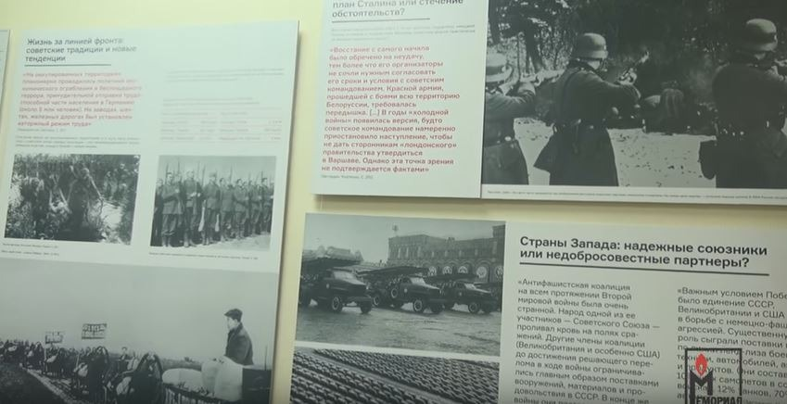
«Авторы передачи, полной путаницы и подтасовок, вообще не показывают выставку как таковую, о материалах, на которых она построена, не сказано практически ничего. Это понятно – так «журналистам» легче врать, что цель выставки – поставить под сомнение значение Победы для народов России и Европы, что делают все это, разумеется, «иностранные агенты». В «подтверждение» своего вранья авторы репортажа приписали создание выставки Правозащитному центру «Мемориал» – одной из наших организаций, не имеющей к данной выставке решительно никакого отношения, а потом неизвестно зачем показали зрителю данные о финансировании рязанского «Мемориала» – другой нашей организации, также не принимавшей в этой выставке никакого участия. И уж вовсе анекдотически выглядят кадры из неизвестно кем и зачем снятой оперативной съемки, которые журналисты не погнушались включить в свою стряпню ради подтверждения «западного финансирования», – на самом деле на этих кадрах несколько руководителей правозащитных организаций обсуждают полученные ими гранты президента РФ. Зрителю об этом, естественно, не сообщают», - говорится в заявлении «Мемориала».

Материал представители «Мемориала» назвали «халтурно сляпанным». «Дискутировать с авторами передачи бессмысленно – с шулерами не дискутируют. Это не первая такая передача и, к сожалению, не последняя. Ничего кроме брезгливости она не вызывает. Увы, интеллектуальный и профессиональный уровень этой передачи вполне соответствует современному уровню исторической рефлексии, да и любых общественных дискуссий на большинстве российских телеканалов. Таково время, в котором мы живем», - заключают представители международного общества.

Source URL: https://www.znak.com/2016-03-24/memorial_obvinil_v_halture_i_vrane_zhurnalistov_telekanala_rossiya_24

Выставка «Разные войны». Международный Мемориал
Канал «Россия 24» уже обвинил эту выставку в переписывании истории и пропаганде чуждых нам ценностей. На самом деле все немного не так. «Мемориал» выставил 14 учебников истории из России, Германии, Польши, Чехии, Литвы и Италии в тех разделах, где говорится о Второй мировой. И выяснилось, что буквально на все мы с европейцами смотрим абсолютно по-разному.
Куратор выставки Никита Ломакин объясняет:
— Взять, например, Холокост. Для Германии это главная национальная травма. У чехов он описывается как нечто, происходившее далеко от них и не имеющее к ним отношения. А в российских учебниках вообще нет четкого отношения к Холокосту. Многие учебники до сих пор придерживаются советского нарратива, который не выделяет евреев в качестве отдельной жертвы нацистов.
Или знаменитый пакт Молотова–Риббентропа. В России пишут, что это был вынужденный шаг со стороны Сталина, и не обсуждают его последствий для соседних стран. А для Литвы, которая была фактически аннексирована в соответствии с договоренностями Сталина и Гитлера, для Польши, подвергшейся нападению с двух сторон, с запада и с востока, главными являются, безусловно, последствия договора.
Наша цель — не выяснять, кто прав, это, видимо, вообще невозможно и приведет только к дальнейшим обидам. А продемонстрировать неоднозначность, многоголосие восприятий войны. Нужно учитывать чужую точку зрения, хотя бы знать, что она существует. Хотя для многих удобнее, конечно, не знать.
После Москвы «Разные войны» поедут в Петербург, Пермь, Екатеринбург и Кострому. А в Европе уже работает выставка-дублер, ее покажут в столицах остальных пяти стран-участниц.
В Москве выставка продлится до 30 апреля.
Подготовил
Ян ШЕНКМАН

Source URL: http://www.novayagazeta.ru/arts/72393.html

23 марта 2016 г. —
О телевизионном репортаже программы «Вести»
Уже после публикации комментария, днем 24 марта на сайте программы «Вести24» появилась существенно отредактированная версия репортажа, из которой убраны наиболее грубые ошибки и прямые подтасовки. Причина этого нам неизвестна – но очевидно, что исправления в интернете ни в коей мере не могут быть извинением за ложь в эфире.

Комментарий Международного общества «Мемориал»
21 марта в Доме Международного общества «Мемориал» открылась выставка «Разные войны», созданная группой авторов из общественных организаций нескольких стран, в которую входят и представители «Мемориала». Выставка посвящена чрезвычайно важной и актуальной теме: различиям в трактовке событий Второй Мировой войны в школьных учебниках шести стран Европы – России, Германии, Италии, Польши, Чехии, Литвы. Выставка, собственно, и состоит из цитат и иллюстраций, взятых из этих учебников.
Цель выставки – помочь понять, в чем совпадают и чем различаются интерпретации исторических событий в национальной памяти разных народов. Это необходимо для взаимопонимания между этими народами, для межнационального диалога о прошлом. Важность такого диалога подчеркивали все выступавшие на открытии выставки, в том числе председатель Совета по развитию гражданского общества и правам человека при Президенте РФ М. А. Федотов и глава представительства Евросоюза в России В. Ушацкас.
Однако в тот же вечер, спустя всего несколько часов после открытия, программа «Вести» канала ВГТРК показала халтурно сляпанный репортаж, в котором изобразила выставку в Доме «Мемориала» как попытку «опровергнуть Великую Победу». Авторы передачи, полной путаницы и подтасовок, вообще не показывают выставку как таковую, о материалах, на которых она построена, не сказано практически ничего. Это понятно – так «журналистам» легче врать, что цель выставки – поставить под сомнение значение Победы для народов России и Европы, что делают все это, разумеется, «иностранные агенты». В «подтверждение» своего вранья авторы репортажа приписали создание выставки Правозащитному центру «Мемориал» – одной из наших организаций, не имеющей к данной выставке решительно никакого отношения, а потом показали зрителю ложные данные о финансировании Рязанского Мемориала – другой нашей организации, также не принимавшей в этой выставке никакого участия. И уж вовсе анекдотически выглядят кадры из неизвестно кем и зачем снятой оперативной съемки, которые журналисты не погнушались включить в свою стряпню ради подтверждения «западного финансирования», – на самом деле на этих кадрах несколько руководителей правозащитных организаций обсуждают полученные ими гранты Президента Российской Федерации. Зрителю об этом, естественно, не сообщают.
Дискутировать с авторами передачи бессмысленно – с шулерами не дискутируют. Это не первая такая передача и, к сожалению, не последняя. Ничего кроме брезгливости она не вызывает. Увы, интеллектуальный и профессиональный уровень этой передачи вполне соответствует современному уровню исторической рефлексии, да и любых общественных дискуссий на большинстве российских телеканалов. Таково время, в котором мы живем.

Source URL: http://memo.ru/d/258039.html

Video / видео

https://www.youtube.com/watch?v=z0Vh6JJx5yw&feature=youtu.be
http://www.vesti.ru/videos/show/vid/674392/
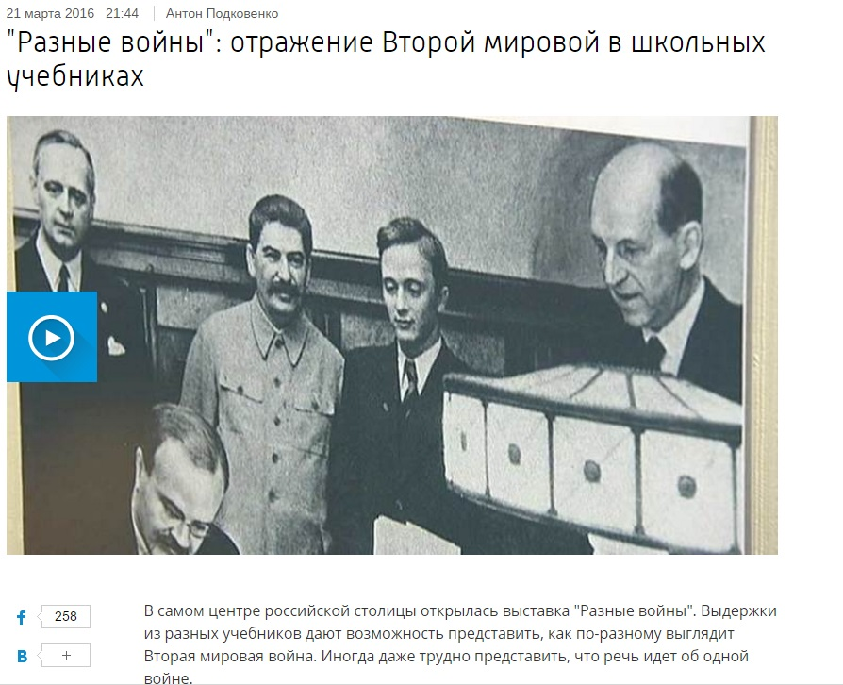

http://www.svoboda.org/content/article/27632966.html
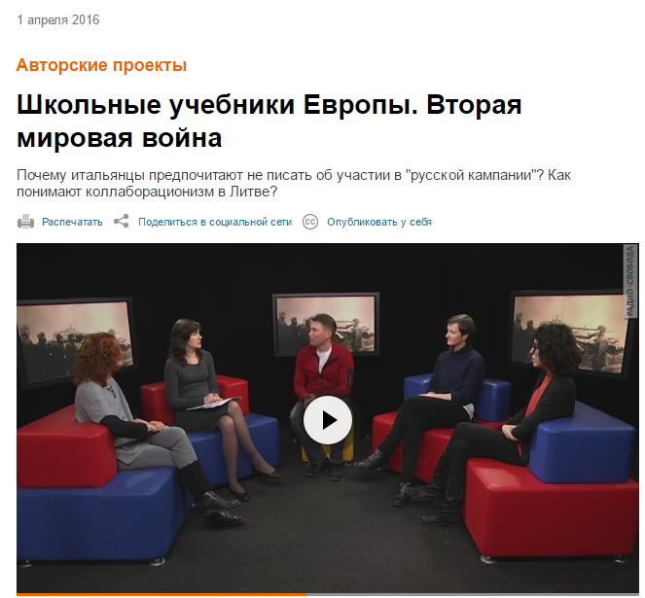

Photos / фотографии

https://www.flickr.com/photos/euinrussia/sets/72157663957186484
